西班牙（ADS）签证资料要求
资料名称 | 具体要求及说明
1.护照 | 1.请提供因私旅游护照原件；  a.要求护照自该团回国之日开始算有180天以上有效期；  b.至少有2页连续空白签证页，不包含备注页；  c.不能是挂失或者已经被换发没有剪角的无效护照，海关禁止出境；  d.护照如有污渍，被水浸泡过，有破损，涂鸦或签证页遗失和备注页盖有旅游景点纪念章，请第一时间联系旅行社核实护照是否可以送签。上述情况不严重能附上解释信送签（内容写清楚破损情况和风险自担），较严重需换新护照；  2.请提供近五年的旧护照原件。
2.照片 | 请提供4张近半年内清晰的白底彩色免冠证件照，并在照片背面用铅笔写上自己的姓名。（PS：具体见相片要求）
3.资料表 | 1.签证申请表一份，请如实、完整、准确填写个人资料（字迹清晰、务必逐项填写）并由本人亲笔签名；  2.领馆会随机进行电话核查，请准确填写单位电话和保持手机畅通，并态度良好如实作答领馆问题。
4.身份证 | 1.身份证正反面复印在同一张A4纸上（有效期在归国日期之后）
5.户口本 | 1.本人所在户口本全本复印件；  2.集体户口须提供集体户口首页及本人页复印件；  3.学生请提供本人及父母全本户口本复印件；
6.婚姻状况 | 1.已婚，请提供结婚证复印件；  2.离婚，请提供离婚证复印件或判决书复印件。
7.  银行对账单 | 1.提供本人名下近6个月银行活期对账单原件，余额5万以上并加盖银行专用章的对账单（所有账号信息如户名必须打印，不能手写）；（如记录笔数太少，需提供1年左右的账单，或其他账户记录）；  2.在职请提供工资卡对账单；退休人员提供退休金对账单；若余额不足，用其它账户补足；  3.对账单须显示近半年的交易记录，每月有稳定的往来帐目和收入明细，近期不可有大笔金额存入，可以分几笔5千左右存入，且最后一笔交易记录须在打指纹2周有效期内（如7月20日打指纹，最后一笔交易记录需在7月7日之后，去银行打印前可先存100元）；  4.如有请提供定期，股票及证券理财等流水（有利于提高出签率），不接受信用卡的对账单；  5.申请者需为同行未成年人出资，流水需翻倍，且需提供出资人的身份类证明（在职证明、加盖公章的营业执照复印件/无业证明/退休证复印件/退休证明等）、近半年余额5万（同行10万，不同行5万）以上银行盖章的银行活期对账单原件，出资人亲笔签名的出资证明  领馆要求所有成年人（包括成年学生）名下必须有5万左右6个月的活期账单，如要出资必须提供亲属关系公证书+附加证明书，如无法提供上述2项（活期账单或公证书+附加证明书）合格材料，将不接受申请人的申请或者拒签！
8.固定资产 | 各类房产（房产证，购房合同）、车产证明复印件等一切可以证明申请人经济情况的材料（有利于提高出签率）
9.录指纹 | 1.领馆规定自2015年10月12日起，申请人需在领馆规定时间前往指定地点提供生物识别数据（十指指纹和现场拍照）  2.未满12周岁孩子不需要来签证中心打指模
10.备注 | 外领区比例10%。户口属于广东、福建、海南、湖南、云南、广西、贵州为广州领区。外省户口但常住以上省份，能提供6个月以上有效居住证或有效社保卡，可当本领区送签。公安局开具的电子居住登记单和社保流水单无效！  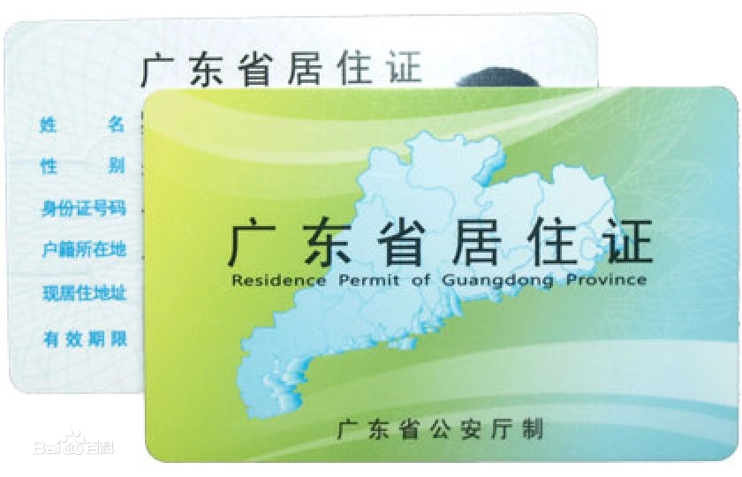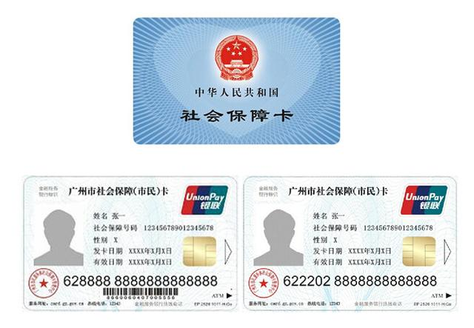
申请人请根据现身份提供以下对应材料
11.  在职人员 | 1.在职证明（PS:见在职模板）  a.单位正规信签纸打印在职证明（如公司无正规信签纸，可自行用A4纸打印抬头），并于右下方加盖公司公章，有负责人签名，不可以自己、亲属、同行人相互签名；不能彩打公章。  b.在职证明需包含：申请人姓名、护照号、性别、出生日期、职务、月薪，在现在工作单位工作时间，出游国家、此行目的、行程日期、准假天数，准确的单位地址、固定电话、传真，由谁承担费用，保证申请人遵守当地法律以及按时返回中国，公司保证申请人回国后保留其职务；  c.在职证明除负责人签名外其他内容手写无效；  d.温馨提醒：申请人生活城市与在职证明上工作城市，请保持一致，如有特殊原因，请提供说明信一份。
11.  在职人员 | 2.营业执照/事业单位法人证书/执业许可证；  a.营业执照的副本/单位法人证书/执业许可证复印件加盖单位公章；  b.必须三证合一或两证合一的统一社会信用代码的营业执照。  注意：  - 提供的复印件加盖公章一定要清楚，同事同去也必须每人一份。  - 营业执照一定要有二维码！
12.  退休人员 | 1.请提供退休证复印件；  2.如丢失退休证、退休证办理中、内退人员，需要提供退休单位出具的退休证明，并加盖公章，退休证明除负责人签名外其他内容手写无效。或提供社保局开具并盖章的“离退休人员领取基本养老金证明”。
13.无业人员 | 1.提供居委会开具居住满半年以上，写明身份是家庭主妇或无业人员或自由职业者，用居委会信签纸打印，有居委会人员签名及固话，加盖居委会公章的无业证明；  2.提供个人收入来源解释信：按实际情况解释并签字，并提供相关收入文件。例如：理财股票交易账单；股东分红证明复印件；股权证明复印件；房屋租赁合同复印件及房产证复印件；股票交易记录账单原件；微商产品朋友圈记录及微商收入明细；淘宝店家认证记录及收入记录；其他商业活动代理合同等；  3.无业如需他人出资，请提供相关关系证明材料：如户口本，结婚证，出生证，公安局开具的关系证明等，出资人身份类证明（在职+营执/退休证/无业证明），至少半年余额5万以上的账单和出资人签名的出资证明，并且必须提供与出资人的亲属关系公证书+附加证明书。
14.学生 /  学龄前儿童 | 1.学校准假信（PS:见准假信模板）（学龄前儿童即未读书小孩不需要提供）；  a.学校信签纸打印的正式准假信(中英文版各一份)原件，内容包含：A 学生名字； B 班级.年级；C 放假时间；D出国日期；E 陪同人员；F 学校同意其出国；G学校名称，地址，固话，签发人签字（除签名外其他内容手写无效）； H 加盖学校公章；  2.学生证复印件  3.如属近3月内毕业班学生，请提供毕业班准考证复印件；如有当年毕业证书请提供（作为辅助材料）；  4.香港澳门或外国学生参团需提供参团解释说明、提前向领馆申请，获批后才能跟团送签。
14.学生 /  学龄前儿童 | 1.学生无论是否满18周岁或父母是否同行，都需要根据父母身份提供以下材料  a.父母的在职，营业执照和对账单：如果父母在职和营业执照，在职用信签纸打印加盖单位公章，说明父母的工作职位，入职时间，薪水，单位名字，地址，电话和签名以及签署人的姓名和职位；营业执照加盖单位公章；并须提交父母近6个月余额5万以上的银行对账单原件；  b.父母的退休证复印件，并须提交父母近6个月余额5万以上的银行对账单原件；  c.父母的家庭主妇、无业人员或自由职业者的无业证明，收入来源解释信以及相关收入文件，并须提交父母近6个月余额5万以上的银行对账单原件；  d.出资人签名的出资证明。  18岁以上的学生如需父母出资，必须提供出生证公证书或出生公证书，且须有外事办签发的附加证明书，原件；
14.学生 /  学龄前儿童 | 未满18周岁学生必须提供的材料  1.必须提供出生公证书/亲属关系公证书（2选1），且须有外事办签发的附加证明书，原件；使领馆只接受事发地或户籍所在地所出具的公证书；（不接受出生医学证明公证）  2.若父母一方同行，必须提供委托公证书并且须有外事办签发的附加证明书，原件；且委托书须标明未成年人在境外逗留期间负责人的姓名和关系；【一方陪同提供另一方委托公证书+附加证明书，如双方都不陪同则提供双方委托公证书+附加证明书】  3.如父母已去世，需提供父母死亡证/死亡证明公证书，且须有外事办签发的附加证明书，原件；  4.如小孩被收养，需提供收养证公证书，并且须有外事办签发的附加证明书，原件；  5.所有的公证书+附加证明书必须中英文对照；  6.医院开具的出生证明，原件及复印件（原件可以在签证中心出示）

申根签证申请个人资料表
姓 名 |  |  |  |  |  |  |  | 性 别
曾用名 |  |  |  |  |  |  |  | 改名时间和原因
出生年月 |  |  |  |  |  |  |  | 出生地
婚姻状况 |  |  |  |  |  |  |  | 身份证号码
移动电话 |  |  |  |  |  |  |  | 个人电子邮箱
家庭住址： |  |  |  |  |  |  |  | 紧急联系人+电话号码(重要）
最高学历（重要） |  |  |  |  |  |  |  | 毕业学校
工作单位/  就读学校名称 |  |  | 中文 |  |  |  |  |  |  |  |  | 职务
 |  |  | 英文
单位/学校地址 |  |  | 中文 |  |  |  |  |  |  |  |  | 邮编
 |  |  | 英文 |  |  |  |  |  |  |  |  | 单位/学校电话
进入此单位/学校时间 |  |  |  |  |  |  |  |  |  | 月收入
单位/学校负责人姓名、职务及电话 |  |  |  |  |  |  |  |  |  | 单位/学校电子邮箱
家 庭 成 员 （已故的都必须要填写，包括名字及出生年月）
称谓 | 姓名 |  | 出生年月日 |  |  |  | 出生地点 | 现 住 址
配偶
父亲
母亲
子女
其 他 情 况
此行同行人姓名以及与您的关系（没写同行人及其关系，领馆会重点审查，如有较多同行人，挑一两个写）(重要）：

是否第一本护照: 是 否 |  |  |  |  |  |  |  | 是否第一次出国: 是 否
旧护照情况 |  |  | 护照号码 |  | 签发日期 |  |  |  | 有效期至 |  |  |  | 签发地点
 |  |  |  |  | 年 月 日 |  |  |  | 年 月 日
是否曾被拒签？ |  |  | 拒签国
 |  |  | 拒签时间和原因
申根签证指纹纪录 |  |  |  |  | 无 有 |  |  | 如有，请写明最近一次打指模日期： 年 月 日
曾经申请过哪些国家的签证？ （需全部填写）
国家 |  | 到访日期（抵达/离开） |  |  |  | 国家 |  | 到访日期（抵达/离开） |  |  | 国家 |  | 到访日期（抵达/离开）
 |  | 至 |  |  |  |  |  | 至 |  |  |  |  | 至
 |  | 至 |  |  |  |  |  | 至 |  |  |  |  | 至
欧洲有没亲戚朋友: 有 无
与您的关系： 姓名: 居住城市： 电话: 地址:
本人声明:
- 递交领馆所有资料包括公证书原件、银行存款证明书原件、对帐单原件以及因签证所需开具的所有证明性原件等，领馆均不予退回。
- 领馆有保留要求客人提供资料原件的权利；提供材料必须真实，如因为材料不实或不详细，拒签将由客人负责。
- 领事馆有权要求客人按领事馆指定时间前往领事馆面试审核及面试核销回程，因此而产生的面试交通费用及其它责任由申请人负责。
- 领事馆郑重声明：客人必须随团同行，返回中国后24小时内必须将护照原件及登机牌交旅行社销签证。
- 本人声明以上所述各项及所提交的签证材料均为真实有效，不存在虚假资料、PS修图、伪造证明等欺骗旅行社和使领馆的行为。提供虚假信息有可能导致被拒签、注销签证、拒绝入境等情况，严重者可能会被申请国及送签旅行社依法追究申请人的法律责任和经济责任。本人愿意承担所有法律和经济责任。
申请日期： 年 月 日 申请人签名（亲笔）：

公司抬头纸打印（删掉）

Certificate

This is to certify that the following member of our unit is allowed to travel to Europe from XXXX .XX. XX to XXXX .XX. XX (出国具体日期某年某月某日). We guarantee that the staff will obey the laws and regulations in Europe and return to China on schedule. We will reserve the position for the staff.
All the expenses will be borne by the staff.

Please kindly issue the staff’s visa. Thank you in advance.
Name | SEX | DOB. | Passport No. | Date of Employment | Position | Monthly Salary
XXX |  | XXXX.XX.XX | XXXXXXXX | XXXX.XX.XX | XXXX | RMB XXXX
Yours sincerely,

Unit Name: （机打）（盖公章）
Unit Add: （机打）
Name & Position of Charge Person: （机打）
Signature: （手签中文名+拼音）
Contact Tel: （机打 固话及手机）
Date: （机打）2023.XX.XX

公司抬头纸打印（删掉）
证 明

兹证明以下人员是我单位的员工，其将于XXXX年X月X日到XXXX年X月X日(出国具体日期某年某月某日)期间到欧洲旅游。我们保证其旅行期间遵守欧洲法律及法规并如期回国。我们将保留其职位。
此次旅行费用由其本人承担。

请批准其签证，谢谢！
姓名 | 性别 | 出生日期 | 护照号码 | 入职时间 | 职务 | 月收入
XXX |  | XXXX.XX.XX | XXXXXXXX | XXXX.XX.XX | XXXX | XXXX元

此致

单位名称：（机打）（盖公章）
单位地址：（机打）
负责人姓名及职务：（机打）
负责人：（手签中文名）
负责人固话/手机号码：（机打 固话及手机）
日期：（机打）2023.XX.XX

[无业/家庭主妇/自由职业者居委会证明]打印前删掉此段：请用有居委会抬头的信纸打印或自行打印一个抬头。（无业/家庭主妇/自由职业者的身份，请选择其一）

证 明

兹证明XXXX（身份证号码： ，护照号码： ）家庭住址为： ，是我辖区长期居民，在本辖区居住满半年以上，现为 （身份）。
特此证明！

XXXXXXXX（居委·街道·派出所）（机打）：
地址：
负责人：（手签名）
联系电话：（机打）
2023.XX.XX（机打）（盖公章）

请根据实际情况改动并签名(打印前请删掉此段)

收入来源说明

本人xxx，身份证号码： ，护照号码： 。本人是一名家庭主妇 /无业人员/自由职业者，日常收入主要来源于(配偶给的生活费/家庭名下的房屋租赁/股份分红/xxxxxx等等)，每月收入约XXXX元。此次去欧洲，保证遵守当地法律法规，并按时回国。如领馆有任何疑问，欢迎致电本人13xxxxxxxx。

签名：
日期：2023. XX.XX

Explain Letter

I am xxx, ID No.: , passport No.: . I am a housewife/ unemployed/ Freelancer and my income is mainly from the living expenses given by spouse/ house renting/bonus/xxxxx. Monthly income is about RMBXXXX. This time I will travel to Europe, I guarantee that I will obey local laws and regulations, and I will come back to China on time. If your esteemed consulate has any confusion, please do not hesitate to contact me via 13xxxxxxxxx.

Signature:
Date: 2023.XX.XX

学校抬头纸打印或自行打印一个抬头（删掉）

Certificate

This is to certify that (Name) （passport No.: , DOB.: ）is a student of our school in (ClassXXX), （GradeXXX）.

Our school has vacation from XX（date）,XX(month),XX(year) to XX（date）,XX(month), XX(year). Total is XX days.

We know that the student will travel to Europe from XX（date）,XX(month),XX(year) to XX（date）,XX(month), XX(year) with XXX during the vacation. The student will continue studying in our school upon the student return to China on schedule.

All the above is confirmed.

Name：（机打学校名称，此字删掉）
Add:（机打学校地址，此字删掉）
Signature of Class Teacher: (班主任签名，盖学校公章，此字删掉)
Contact No.: （机打学校固话，此字删掉）
Date:（机打)

学校抬头纸打印或自行打印一个抬头（删掉）

放假证明

XXX同学是我校X年级X班学生，护照号码为： , 出生日期为： 。我校放假时间是XXXX年XX月XX日至XXXX年XX月XX日，共计 X 天。我校知道该学生在XXXX年XX月XX日至XXXX年XX月XX日期间和XXX前往欧洲旅游。如期回国后，将返回我校继续学习。

学校名称：（机打)（盖公章）
学校地址：（机打)
班主任:（手签名）
联系电话:（机打)
日期：2023.XX.XX（机打)

[父母或配偶出资的在职证明]打印前删掉此段：请用有单位抬头的信纸打印。如无抬头，请自行打印一个抬头。

工作证明信
兹证明 （出资人姓名）（身份证号码： ） 是我单位的（职务） ，该员工在本单位工作 年，月收入人民币 。（出行人姓名 ）（护照号码： ）前往欧洲旅游的全部费用，由（出资人姓名）支付。
此致

单位名称：（机打)（盖公章）
单位地址：（机打)
负责人职务及姓名：（机打职务+姓名）
负责人签名：（手签名）
固话/手机：（机打)
日期：2023.XX.XX（机打)

Statement of Employment Certification
This is to certify that XXX （ID NO.: ）is (职务) of our unit. The staff has been working in our unit for X years. The staff’s monthly Salary is RMB . All （出行人姓名拼音）(passport No.: )’s traveling expenses in Europe including health insurance will be borne by （出资人姓名拼音）.

Unit Name:（机打)（盖公章）
Unit Add:（机打)
Charge Person:（机打职务+姓名拼音）
Signature:（手签名）
Contact No.:（机打)
Date: 2023.XX.XX（机打)

父母或配偶出资，父母请根据实际情况改动出资内容。(打印前请删掉此段)

出资证明

兹证明我的孩子/丈夫/妻子 XXX（护照号码： ）将于2024年XX月到欧洲旅游，其欧洲旅游的所有费用将由我支付。

签名：
联系电话：
2024年x月x日

Certificate

This is to certify that my child/husband/wife XXX （passport No.: ）will travel to Europe in XX (月份单词), 2024. All the European traveling expenses will be paid by me.

Signature:
Contact No.:
Date: 2024.XX.XX

相片要求：
